软件测试缺陷管理工具：Jira0.5h、禅道0.5h

单元测试工具：TestNG1h、Junit0.5h

接口测试工具：postman3h、Jmeter5h

自动化测试工具：selenium7h（web端）、Appium（移动端）

性能测试工具：LoadRunner（付费）、jmeter1.5h（开源）

自动化测试框架：UnitTest5h、Pytest10h

抓包工具：Charles2h、fiddler1h

5天

测试基础：必须熟悉。

数据库：只需要会增删查改。

Linux：只需要会查日志然后定位错误，几个常见命令。

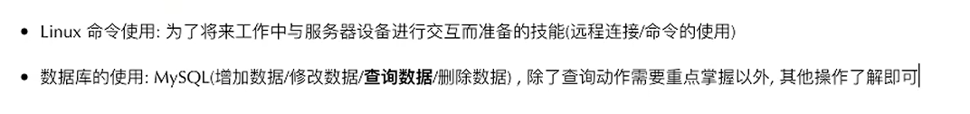

性能测试：必学。

接口测试：分水岭，目前只学postman、Jmeter工具。

自动化测试：web、app、接口。（主要学接口和web）。

经验：项目的接口文档不是太详细，则需要去抓包看参数和返回结果，之后就可以进行接口测试了。

App随便找几个软件，熟悉一下流程，分析一下它的测试点，项目介绍的时候说清即可，通常会让你设计一个测试用例，例如微信红包购物车，sql，Linux这些命令背背，接口测试流程了解一下，jmeter参数化的几种方式，动态参数接口怎么处理，接口鉴权的处理方式

